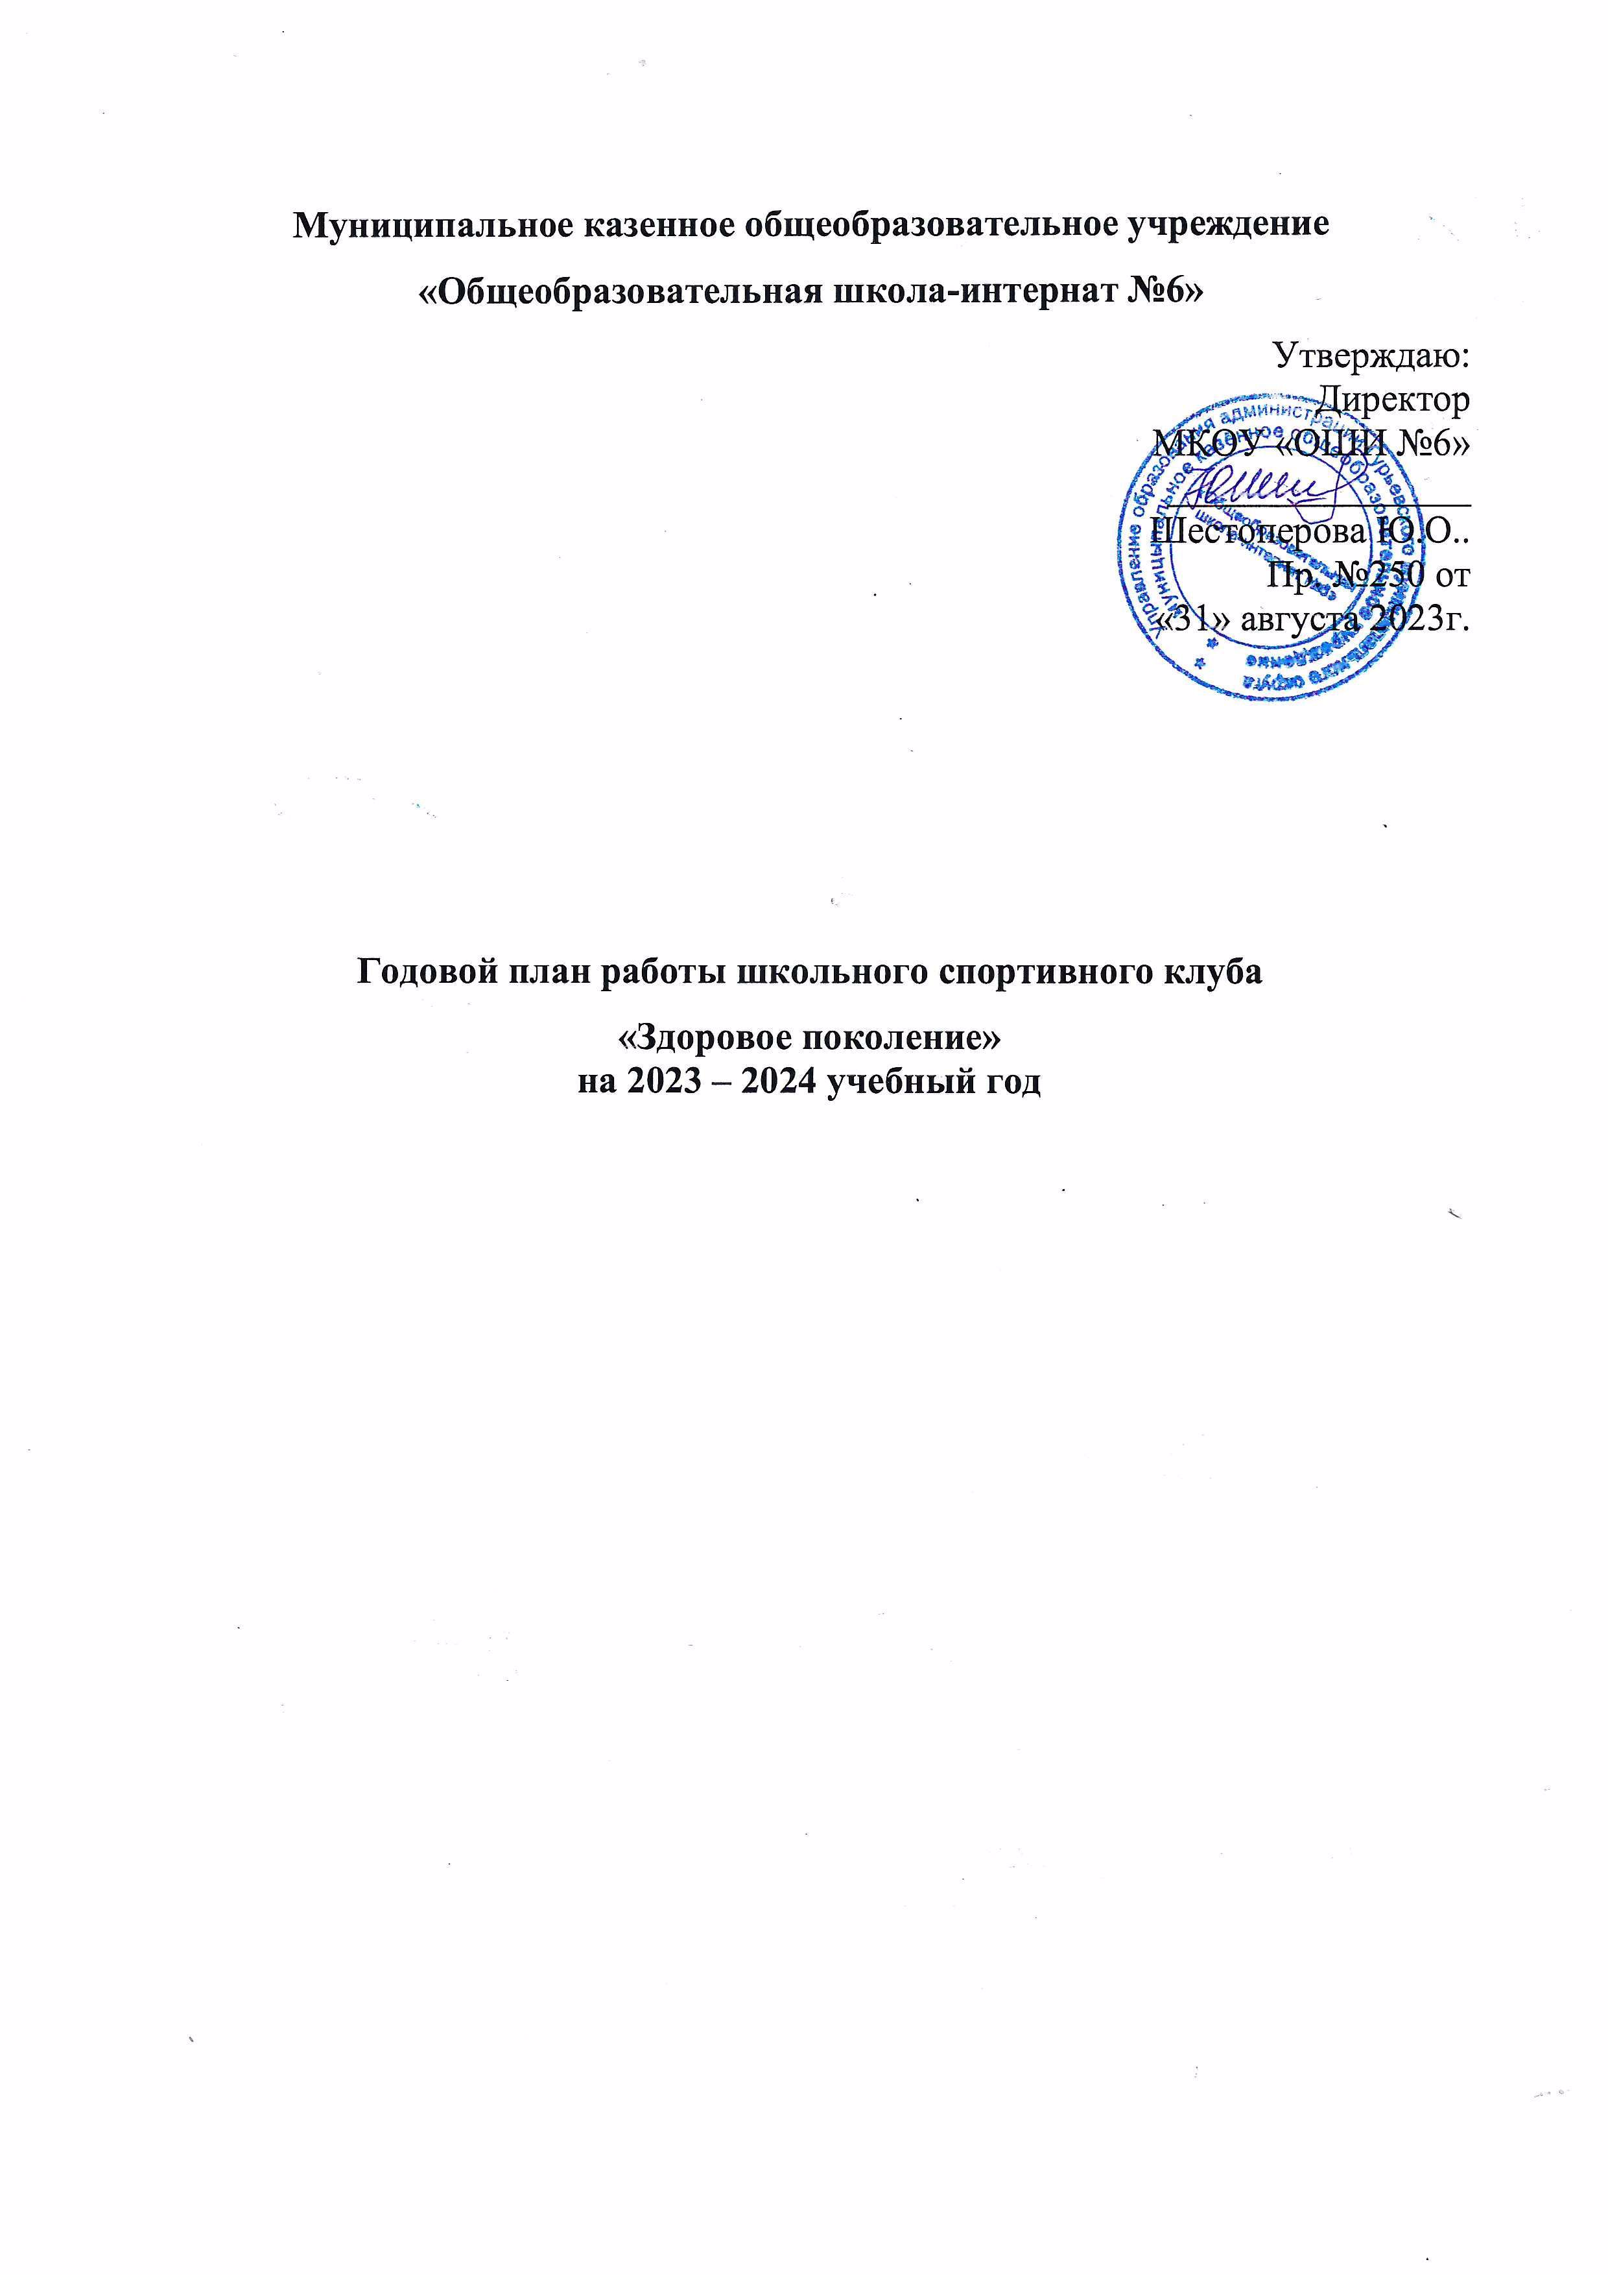
В соответствии с Положением о школьных спортивных клубах деятельность ШСК организуется по следующим направлениям деятельности:
- Организационно-педагогическая;
- Физкультурно-оздоровительная;
- Спортивно массовая работа;
- Воспитательная и социальная работа.

Цель деятельности: развитие мотивации личности к физическому развитию.
Приоритетные задачи ШСК:
- Пропаганда здорового образа жизни, личностных и общественных ценностей физической культуры и спорта;
- Формирование у детей ранней мотивации и устойчивого интереса к укреплению здоровья, физическому и спортивному совершенствованию;
- Вовлечение занимающихся в систематические занятия физической культурой и спортом;.
- Совершенствование организации различных форм физкультурно-оздоровительной и спортивно-массовой работы с детьми и подростками;
- Воспитание у обучающихся чувства гордости за свое образовательное учреждение, развитие культуры и традиций болельщиков спортивных команд;.

Деятельность ШСК представлена следующими разделами:

1.Работа по профилактике правонарушений
№ | Мероприятия по профилактике правонарушений и асоциального поведения несовершеннолетних | Сроки проведения | Ответственный
1. | Инструктаж по правилам поведения и технике безопасности | Сентябрь , январь | Педагоги доп. образования
2. | Лекции, беседы по плану ВР | По плану мероприятий | Зам.директора по ВР
3. | Вовлечение учащихся состоящих на учете к занятиям в спортивных секциях, участию в общешкольных мероприятиях спортивной направленности. |  | Зам директора по ВР, социальный педагог, классные руководители

Календарный план спортивно- массовых мероприятий МКОУ «ОШИ №6»

№ п/п | Наименование мероприятия | Сроки проведения | Место проведения | Участники | Ответственный за проведение
1 | 2 | 3 | 4 | 5 | 6
1 | «День здоровья» общешкольный легкоатлетический кросс. | сентябрь | Парк «Металлургов» | 5-9кл. | Заместитель директора по ВР, учитель физкультуры. воспитатели
2 | Соревнования по лёгкой атлетике «К стартам готов!» | сентябрь | Территория школы | 5-9 кл | Руководитель ШСК, учитель физкультуры, кл. руководители 5-9 классов
3 | Весёлые старты «Спорт- чемпионов!» | сентябрь | Спортивный зал школы | 1-4 класс | Кл. руководители, воспитатели, руководитель ШСК
4 | Соревнования по прыжкам в высоту | октябрь | Спортивный зал школы | 5-6кл. | Воспитатели. ШСК
5 | Соревнования по прыжкам в высоту | октябрь | Спортивный зал школы | 7-9 кл. | Воспитатели. ШСК
6 | Соревнования по прыжкам на скакалке | октябрь | Спортивный зал школы | 1-4 кл. | Воспитатели,кл. руководители
7 | Спортивное мероприятие среди учащихся начальных классов « Быстрые, ловкие, смелые, умелые» | ноябрь | Спортивный зал школы | 1-4 кл. | ШСК, воспитатели, кл. руководители
8 | Соревнования по шашкам. | ноябрь | Корпус школы ул Ленина,30 | Учащиеся 5-9 кл. | Руководитель кружка «шашечный», воспитатели, кл. руководители
9 | Соревнования по подвижным играм «Ловкие –умелые и конечно смелые» | декабрь | Спортивный зал школы | Учащиеся 1-4кл. | ШСК, воспитатели, кл. руководители, педагог-организатор
10 | Соревнования по настольному теннису | декабрь | Спортивный зал школы | 5-9 кл. | ШСК, воспитатели, кл. руководители, педагог-организатор, учитель физкультуры
11 | Зимняя спартакиада «Зимние забавы» | январь | Территория школы | Учащиеся 5-9 кл. | ШСК, воспитатели, кл. руководители, педагог-организатор, учитель физкультуры
12 | Зимняя спартакиада «Зимние забавы» | январь | Территория школы | Учащиеся 1-4 кл. | ШСК, воспитатели, кл. руководители, педагог-организатор, учитель физкультуры
13 | Соревнования по прыжкам в длину | январь | Спортивный зал школы | Учащиеся 5-9 кл. | ШСК, воспитатели, кл. руководители, педагог-организатор, учитель физкультуры
14 | День здоровья  «Поход в парк» | февраль | Парк «Металлург» | Учащиеся 5-9 кл. | Кл. руководители, воспитатели ШСК.
15 | Спортивно-развлекательная программа «Рекорды школы» | февраль | Спортивный зал школы | Учащиеся 1-4кл. | Воспитатели, ШСК учитель физкультуры
16 | Смотр «Строя и песни» посвящённый Дню защитника Отечества Военизированные эстафеты | февраль | Спортивный зал школы | Учащиеся 1-9классы | Воспитатели, ШСК педагог-организатор,  Учитель физкультуры
17 | Военизированные эстафеты «Каждый парень – воин бравый» | февраль | Спортивный зал школы | Учащиеся 7-9классы | Учителя начальных кл. ,классные руководители 5-11кл, ШСК Бородина М.В.,  Цветков С.И., Пасканов Б.Н Пасканный Б.Н
18 | Спортивная эстафета  «Ловкие и сильные » | март | Спортивный зал школы | Учащиеся 1-2 кл. | Классные руководители, воспитатели, ШСК
19 | Соревнования по пионерболу | март | Спорт.зал шк. №2 | Учащиеся 5-9 классы | Воспитатели, ШСК учитель фмзкультуры
20 | Подвижные игры «Вместе весело играть» | март | Площадка школы | Учащиеся 3-4кл. | Классные руководители,
21 | Соревнования по легкой атлетике "Команды на старт!" | апрель | Спортивный зал школы | Учащиеся 5-9 кл. | Воспитатели ШСК учитель физкультуры
22 | Спортивно-игровая программа для школьников «Здоровый образ жизни» | апрель | Спортивный зал школы | Учащиеся 1-4кл. | Воспитатели, педагог-организатор, ШСК
23  23  23 | Турнир по футболу «Кожаный мяч» | апрель | Площадка школы | Учащиеся 5-9 кл. | Воспитатели, кл. руководители, учитель физкультуры
24 | Легкоатлетическая эстафета ко Дню Победы 9 мая | 05.05 | Территория школьного двора | Учащиеся 5-9 кл. | Воспитатели, кл. руководители, учитель физкультуры
25 | Военно-спартивная игра «Зарница» | 12.05 | Спорт.зал шк №2 | 2-7 кл. | К5лассные руководители, воспитатели, учитель физкультуры
26 | Весенний «День здоровья» | 19.05 | Парк «Металлургов» | Учащиеся 5-9 кл. | Учителя, воспитатели ШСК, учителя физкультуры
27 | «Веселые старты» День здоровья «Рекорды школы» | 19.05 | Площадка школы | Учащиеся 1-4кл. | Учителя нач. классов, воспитатели. Педагог-организатор

2.2. Участие ШСК в спортивно-массовых районных мероприятиях.

№ | Наименование мероприятий | число | месяц
1 | «Кубок осени» по мини-футболу 1997-1999 г.р. | 17 | сентября
2 | «Кубок осени» по мини-футболу 2000 г.р. и младше | 24 | сентября
3 | Районные соревнования по технике пешеходного туризма | 01 | октября
4 | «Весёлые старты» | 29 | октябрь
5 | Первенство по баскетболу среди 10-11 классов (девушки) | 12 | ноября
6 | Первенство по баскетболу среди 10-11 классов (юноши) | 19 | ноября
7 | Соревнования по скиппингу | 26 | ноября
8 | Первенство по волейболу среди 10-11 классов (юноши) | 03 | декабря
9 | Первенство по волейболу среди 10-11 классов (девушки) | 10 | декабря
10 | Районные соревнования по силовому троеборью (пауэрлифтинг) | 17 | декабря
11 | Спринт на лыжах 1 км | 05 | Новогодние каникулы январь 2015г
12 | «Рождественский турнир» по настольному теннису | 06
13 | Шахматно-шашечный турнир | 08
14 | Соревнования по шорт-треку | 09
15 | Первенство с/ш по баскетболу среди 7-9 классов (девушки) | 14 | января
16 | Районные соревнования по лыжным гонкам (Открытие лыжного сезона) | 21 | января
17 | Первенство с/ш по баскетболу среди 7-9 классов (юноши) | 28 | января
18 | Лыжные соревнования – эстафета | 4 | февраля
19 | Соревнования по биатлону | 18 | февраля
20 | Кубок по волейболу на приз Героя Сов. Союза Волкова М.Е. | 25 | февраля
21 | Районные соревнования по лыжным гонкам (Закрытие лыжного сезона) | 18 | марта
22 | Районные соревнования по настольному теннису | 25 | марта
23 | Районные соревнования по гиревому спорту | 25 | марта
24 | Районные соревнования по баскетболу | 8,15 | апреля
25 | Соревнования по мини-футболу, посвященные памяти Героя Советского Союза В.Е. Чернявского среди 1997-1999г.р | 13 | мая
26 | Соревнования по мини-футболу, посвященные памяти Героя Советского Союза В.Е. Чернявского среди 2000г.р. и младше | 20 | мая
27 | Муниципальный этап спортивно-технического комплекса ГТЗО | 01 | июня
28 | XХIX Районный туристский слёт |  | Июнь
29 | Областные, межрайонные соревнования по футболу, баскетболу, волейболу, туризму, лыжным гонкам |  | В течение года
30 | Товарищеские встречи по видам спорта |  | В течение года
31 | Походы |  | Июнь-август
ПЛАН СПОРТИВНО-МАССОВЫХ МЕРОПРИЯТИЙ МКОУ ДОД ДЮСШ «СОКОЛ»

План работы школьного спортивного клуба (ШСК)
«Здоровое поколение»
на 2022 – 2023 учебный год
Цель работы ШСК «Здоровое поколение»:
- повышение массовости занятий школьниками физической культурой и спортом для вовлечения их в систематический процесс физического и спортивного совершенствования;
- удовлетворение потребности обучающихся ОУ и их родителей (законных представителей) в более широком спектре предоставляемых им физкультурно-спортивных услуг;
Задачи:
- реализации образовательных программ дополнительного образования детей физкультурно-спортивной,
- вовлечение обучающихся в систематические занятия физической культурой и спортом;
- проведение спортивно-массовых мероприятий и соревнований среди обучающихся;
- создание и подготовка команд обучающихся по различным видам спорта для участия в специальной олимпиаде России;
- организация различных форм активного спортивно-оздоровительного отдыха обучающихся;
- пропаганда здорового образа жизни, личностных и общественных ценностей физической культуры и спорта;
- создание нормативно-правовой базы;

Направление деятельности | Содержание деятельности | Срок | Ответственные за исполнение
Организационная деятельность
Работа с кадрами ШСК | - обеспечение ШСК педагогическими кадрами;  - анализ педагогического состава ШСК;  - движение кадров ШСК в текущем учебном году;  - вопросы аттестации педагогов и специалистов ШСК. | Август-сентябрь  2018г | Куратор проекта Ковалёнок Н.Т.
Планирование и организация деятельности ШСК | - разработка и согласование учебно-производственного и производственного плана ШСК;  - составление и утверждение планов работы ШСК на 2018-2019 учебный год (план работы ШСК, план спортивно массовых мероприятий); - составление расписания работы ШСК (общее расписание, индивидуальное расписание педагогов и специалистов ШСК); | Август-сентябрь  2018г | Руководитель спортивного клуба Бородина М.В
Создание Совета клуба | - разъяснительная работа с ученическими коллективами школы, коллективами спортивных секций; | Август-сентябрь 2018г | Руководитель спортивного клуба Бородина М.В  . педагоги ДО ШСК
Методическая деятельность
Разработка, согласование и программ дополнительного образования детей физкультурно-спортивной направленности | - выявление круга интересов учащихся ОУ;  - написание программ ДО;  - согласование программ ДО в районной спортивной школе; | В течение года | Педагоги ДО ШСК
Проведение методических мероприятий с целью обмена опытом | - участие в методических объединениях педагогов ДО;  - участие в семинарах, круглых столах и других формах обмена опытом в районе и городе. | В течение учебного года по плану | Председатель ШСК -Цветков С.И.
Физкультурно-оздоровительная и спортивно массовая работа
Проведение спортивных праздников, спортивных акций, и др. спортивных мероприятий | - подготовка спортивно-массовых мероприятий (разработка сценариев и плана подготовки);  - обеспечение участия учащихся в спортивно-массовых мероприятиях;  - проведения мероприятия;  - анализ мероприятия. | В течение учебного года в соответствие с планом мероприятий | . Руководитель спортивного клуба Бородина М.В  педагоги ДО ШСК
Проведение спортивных соревнований, спартакиад школьного уровня | - составление плана проведения спортивных соревнований;  - комплектование команд для участия в спортивных соревнованиях;  - работа с командами по подготовке к соревнований; - разработка графика соревнований команд;  -проведение соревнований;  - подведение итогов. | В течение учебного года по плану мероприятий | Руководитель спортивного клуба Бородина М.В
Участие в конкурсах разного уровня - районных, городских, | - поиск интересных вариантов конкурсной деятельности;  - подготовка к соревнованиям, состязаниям;  - непосредственное участие в соревнованиях;  - подведение итогов. | В течение учебного года по плану учреждений, проводящих конкурсы, и годовому плану ОУ | Руководитель спортивного клуба Бородина М.В  . педагоги ДО ШСК
Связь с образовательными, досуговыми и административными учреждениями района
Связь со школами района | - прием в секции детей, посещающих другие ОУ района;  - обмен информацией с сотрудниками ОДОД и ШСК других ОУ, работающих в рамках физкультурно-спортивной направленности;  - проведение совместных мероприятий. | В течение учебного года | Руководитель спортивного клуба Бородина М.В  педогоги ДО ШСК
Связь с административными учреждениями района | - предоставление и согласование планов работы ШСК и отчетов о деятельности ШСК;  - участие в совещаниях руководителей ШСК. | В течение учебного года по плану контролирующих учреждений | Руководитель спортивного клуба Бородина М.В
Осуществление контроля над работой ШСК
Контроль ведения отчетной документации специалистами, работающими в ШСК | - проверка планов специалистов;  - проверка ведения журналов педагогами ДО. | В течение учебного года по плану контроля | Руководитель спортивного клуба Бородина М.В
Контроль посещения занятий ДО детьми, контроль наполняемости групп | - посещение занятий педагогов с целью контроля;  - проверка отчетной документации разного уровня с целью отслеживания движения детей в группах. | В течение учебного года по плану контроля | Руководитель спортивного клуба Бородина М.В
Контроль над соблюдением графика работы педагогов ДО | - посещение занятий;  - проверка отчетной документации разного уровня с целью отслеживания движения детей в группах. | В течение учебного года по плану контроля | Руководитель спортивного клуба Бородина М.В
Контроль над выполнением программ ДО, анализ результативности процесса ДО | - посещение занятий;  - проверка отчетной документации;  - анализ отчетных мероприятий, выставок, организованных педагогами ДО. | В течение учебного года по плану контроля | Руководитель спортивного клуба Бородина М.В

